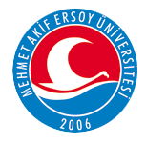  BURDUR MAKÜ EĞİTİM BİLİMLERİ ENSTİTÜSÜ | SEMİNER PROGRAMI

EĞİTİM-ÖĞRETİM YILI: 2023 -2024 Eğitim Öğretim Yılı YARIYILI: Güz Yarıyılı
ÖĞRENCİNİN  ADI -SOYADI | DANIŞMANI | SEMİNERİN KONUSU | SUNMA TARİHİ /YERİ
Zübeyde AVCI | Doç. Dr. Nimet IŞIK | Eğitsel Veri Madenciliği | 10 Ocak 2023 Saat: 09:30’da Fen Bilgisi Eğitimi Toplantı Salonu

......../........../2023 ......../........../2023
Anabilim Dalı Başkanı Enstitü Müdürü

